今日动态

2023.3.1 星期三 天气 晴

**本周主题：亲亲热热一家人（四）**

**一、来园情况**

1.**来园人数**：今日来园幼儿27人，家宝请假。

2.**来园情绪：**今天来园小朋友情绪都很不错哦！

**3.自主意识**：宝宝们在老师的提醒下，基本知道来园应该做的事情，大部分孩子有主动做事的意识。有**刘豫、刘徽、甘子明**这三位小朋友忘记早晨签到。今天没有小朋友喝完牛奶忘记插牛奶牌，都很棒哦！

**二、区域游戏**

今天小朋友早早的来到幼儿园，喝完牛奶后能够选择自己计划的区域，在区域游戏中，小朋友能够选择多种材料进行游戏。今天有**李梓沫、黄文哲、周承怡、波妞**小朋友能够主动来到前面来和小朋友分享今天玩的什么游戏。

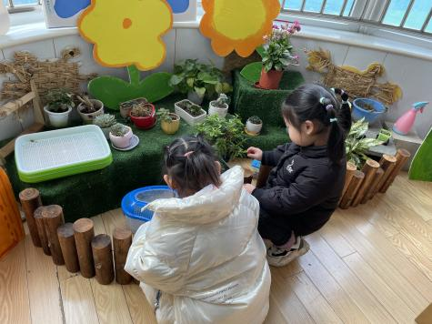 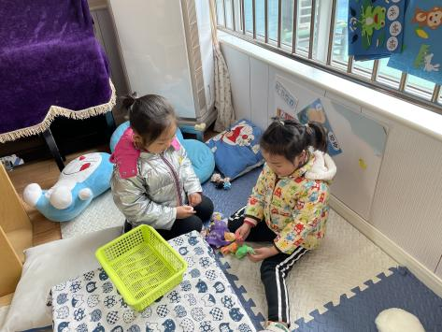 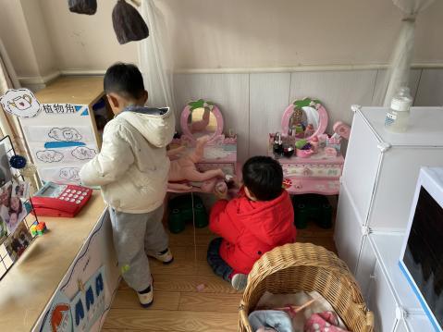

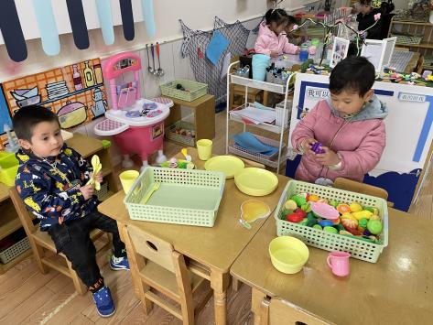 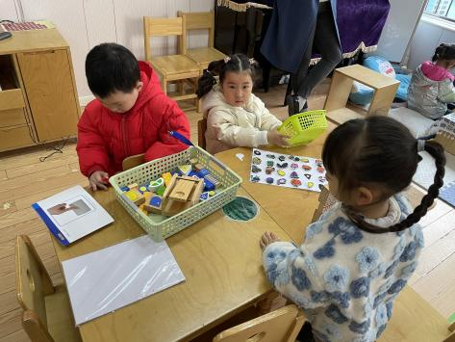 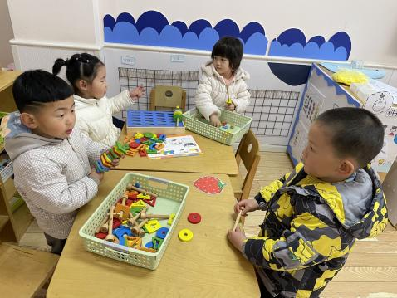

1. **户外活动：攀爬架**

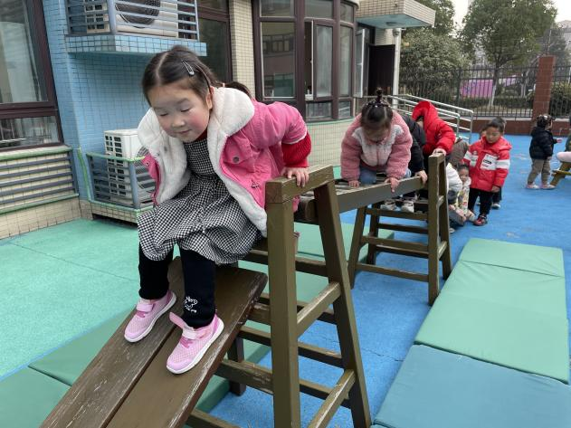 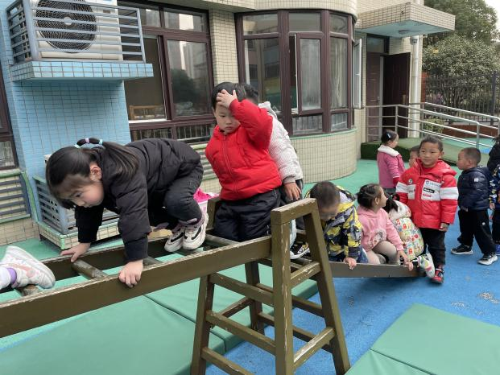

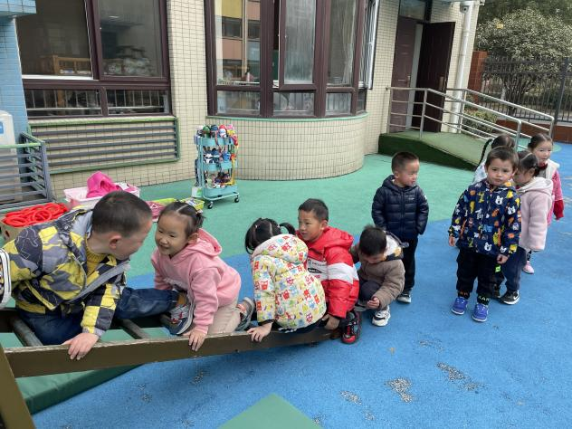 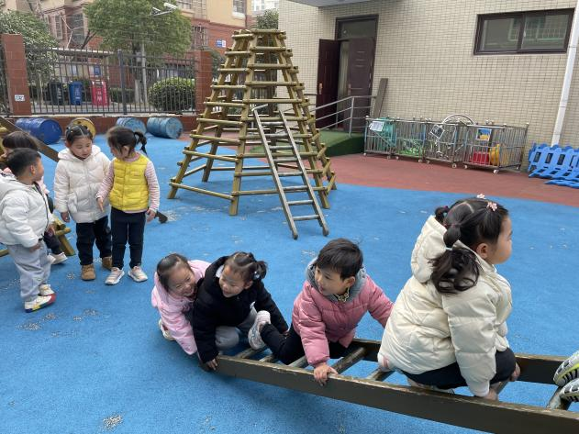

**集体活动：**

**科学：鸡宝宝一家**

这是一节知识分享类的科学活动。鸡是人类饲养最普遍的家禽。家鸡种类较多，且又公母之分，大小形色都不相同，如：公鸡有鸡冠、羽毛颜色艳丽。公鸡能报晓。母鸡鸡冠较小，颜色多为黄色、褐色等。母鸡会下蛋。它们的叫声也不同，比较容易区分和辨别。本次活动主要通过引导孩子通过对比观察更明确地了解小鸡一家的特征。

**王思媛、镇子艺、彭心悦、丁佳满、吴昕炎、陶南溢、王睿昕、董书雨、周承怡、李梓沫**能了解家鸡的外形特征及基本习性，知道公鸡、母鸡、小鸡之间的关系。**胡彦浩、刘思辰、冯怀瑾、黄文哲、杜依诺**能用简单的语言表达自己的发现，萌发爱护、保护小动物的情感。

**五、生活活动**

**1.喝水情况**

今天上午我们分别进行了集体喝水和自由喝水，集体喝水时，宝贝们都拿着自己的水杯，坐在座位上喝水。

**2.午餐情况**

今天吃得是扬州炒饭、白萝卜排骨汤。

☆今天**李梓沫、华政康**是餐前值日生哦，能快速有序的发放餐盘和毛巾，很棒！我们会让孩子轮流当值日生，让孩子养成自我服务的意识也能让孩子们养成责任意识。

☆今天只有**刘思辰、夏夏、王依诺、康康**小朋友吃饭特别慢哦，只有**檬檬**汤没喝完，希望以上宝贝要继续加油，其他宝贝都是光盘小达人！

**3.午睡情况**

小朋友越来越适应幼儿园作息，今天有**周承怡、吴昕炎**小朋友没睡觉，**甘子明、彭心悦、陈诺**小朋友在**一点半**之后睡着，其他小朋友都很棒哦！

**六、温馨提示**

1.现在天气转热每天来园戴好吸汗巾，再放一个抽屉更换哦。

2.近期天气变化频繁，昼夜温差较大，再加上流感样病例、诺如进入高发时段，请家长密切关注孩子的身体情况，如出现流感、发热、呕吐、腹泻等身体不适的情况，请尽快带孩子就医就诊，暂不来园，并及时把医院诊断报告发给班级老师，后续持续跟进身体最新情况。待体温恢复正常、流感样等不适症状消失48小时后再凭医院复课证明返园到保健室开具回班证明，复课前请先和班级老师报备。春季流感等易发，请做好个人卫生防护，给孩子备好消毒湿巾纸等用品，来离园务必戴好口罩，感谢您的理解和支持！